МИНИСТЕРСТВО ЦИФРОВОГО РАЗВИТИЯ, СВЯЗИ И МАССОВЫХ КОММУНИКАЦИЙ РОССИЙСКОЙ ФЕДЕРАЦИИ
Ордена Трудового Красного Знамени федеральное государственное
Бюджетное образовательное учреждение высшего образования

МОСКОВСКИЙ ТЕХНИЧЕСКИЙ УНИВЕРСИТЕТ СВЯЗИ И

ИНФОРМАТИКИ

Кафедра «»

Лабораторная работа № 1
по дисциплине «Введение в информационные технологии»
по теме: «Основы SQL»

Выполнил студент группы:
БВТ2504
Гапеев Алексей Денисович
Проверил: Харрасов К.Р.

Москва 2026
Оглавление

Цель и задачи работы: 3

Выполнение 4

Вывод 8

Цель и задачи работы:

Целью данной лабораторной работы является: изучение способов создания таблиц, внесения данных и создания запросов к базе данных SQL.

Задачи:
- Создать таблицы на основе рисунка 1. Создание должно производиться через скрипты
- Для каждой таблицы создать не менее пяти записей, самостоятельно определив значения полей.
- Выполнить эксперимент по добавлению некорректных данных в таблицы.
- Описать поведение базы при вводе неправильных данных.
- Обновить описание таблиц, обеспечив контроль корректности вводимых данных.
- Для каждой таблицы разработать SQL - запросы с условиями отбора данных. Результаты выполнения запросов оформить в виде скриншотов и сохранить итоговый файл лабораторной работы.
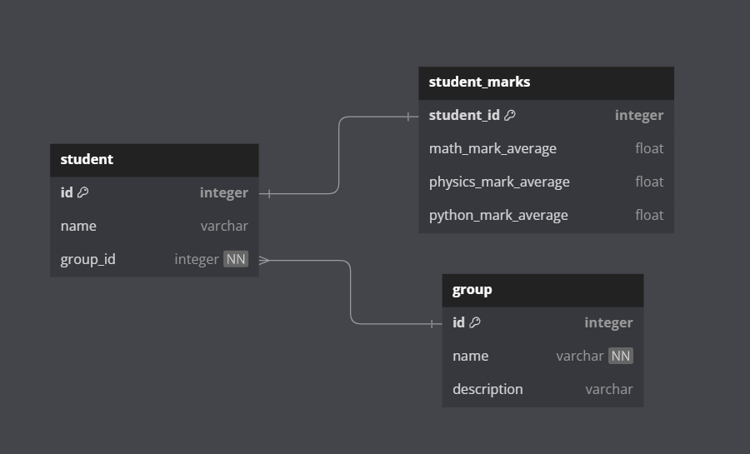Рисунок 1: Схема БД

Выполнение
- Создание таблиц

В листинге 1 представлен код для создания таблиц student_marks, student, students_group. На рисунке 2 представлены созданные таблицы.

create table student_marks (
student_id integer primary key,
math_mark_average float,
physics_mark_average float,
python_mark_average float);

create table students_group(
id integer primary key,
name varchar(255) not null,
description varchar(255));

create table student(
id integer primary key references student_marks (student_id),
name varchar(255),
students_group_id integer references students_group(id) not null);
Листинг 1.Создание таблиц

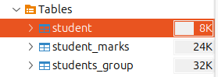Рисунок 2: Список таблиц базы данных

- Заполнение таблиц данными

В листинге 2 представлен скрипт по заполнению заранее созданных таблиц данными. На рисунке 3 представлены заполненные таблицы.

insert into student_marks values (1, 4.4, 2.3, 5);
insert into student_marks values (2, 3.4, 2.4, 5);
insert into student_marks values (3, 5, 4.3, 5);
insert into student_marks values (4, 3, 2.5, 5);

insert into students_group values (1, 'БВТ2501', 'Группа БВТ');
insert into students_group values (2, 'БВТ2502', 'Группа БВТ');
insert into students_group values (3, 'БВТ2503', 'Группа БВТ');
insert into students_group values (4, 'БВТ2504', 'Группа БВТ');

insert into student values (1, 'Дикий А.Д.', 2);
insert into student values (2, 'Иванов И.И.', 3);
insert into student values (3, 'Петров П.П.', 5);
insert into student values (4, 'Сидоров С.С.', 2);
Листинг 2.Заполнение таблиц данными
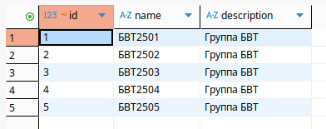Рисунок 3.Данные таблицы students_group
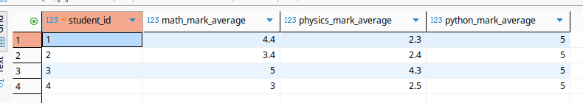Рисунок 4.Данные таблицы students_marks

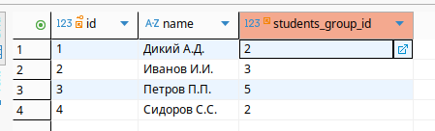Рисунок 5.Данные таблицы student

- Эксперимент по заполнению таблицы неправильными данными

Для эксперимента введем неправильные данные в таблицу students_group. На рисунке 7 изображен запрос и вывод ошибки
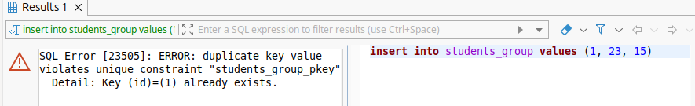Рисунок 6: Вывод ошибки

Запрос не был выполнен из за того, что внутренний ключ (который априори уникальный) повторился.
- Запросы данных из таблиц

В листинге 3 представлен запрос данных из таблиц в базе данных. На рисунках 7-10 представлены результаты выполнения данного запроса
select * from students_group;
select * from student_marks
where math_mark_average < 4;
select * from student
where id = 1 or id = 2;
Листинг 3: Запрос информации из базы данных

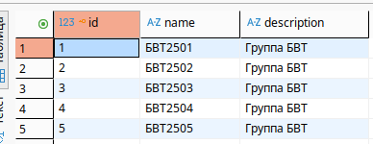Рисунок 7: Вывод результата запроса к таблице students_group

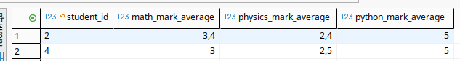Рисунок 8: Вывод результата запроса к таблице student_marks
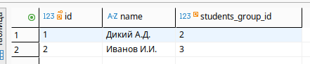Рисунок 9: Вывод результата запроса к таблице student

Вывод
В ходе лабораторной работы были освоены навыки работы с базами данных SQL: создание таблиц, заполнение таблиц данными и запросы информации из таблиц.

